智能纪要：42、教你看懂学校的就业性价比 2026年1月22日
会议主题：42、教你看懂学校的就业性价比
上传时间：1月22号（周四） 22:24 （GMT+08）

智能纪要由 AI 生成，可能不准确，请谨慎甄别后使用

总结
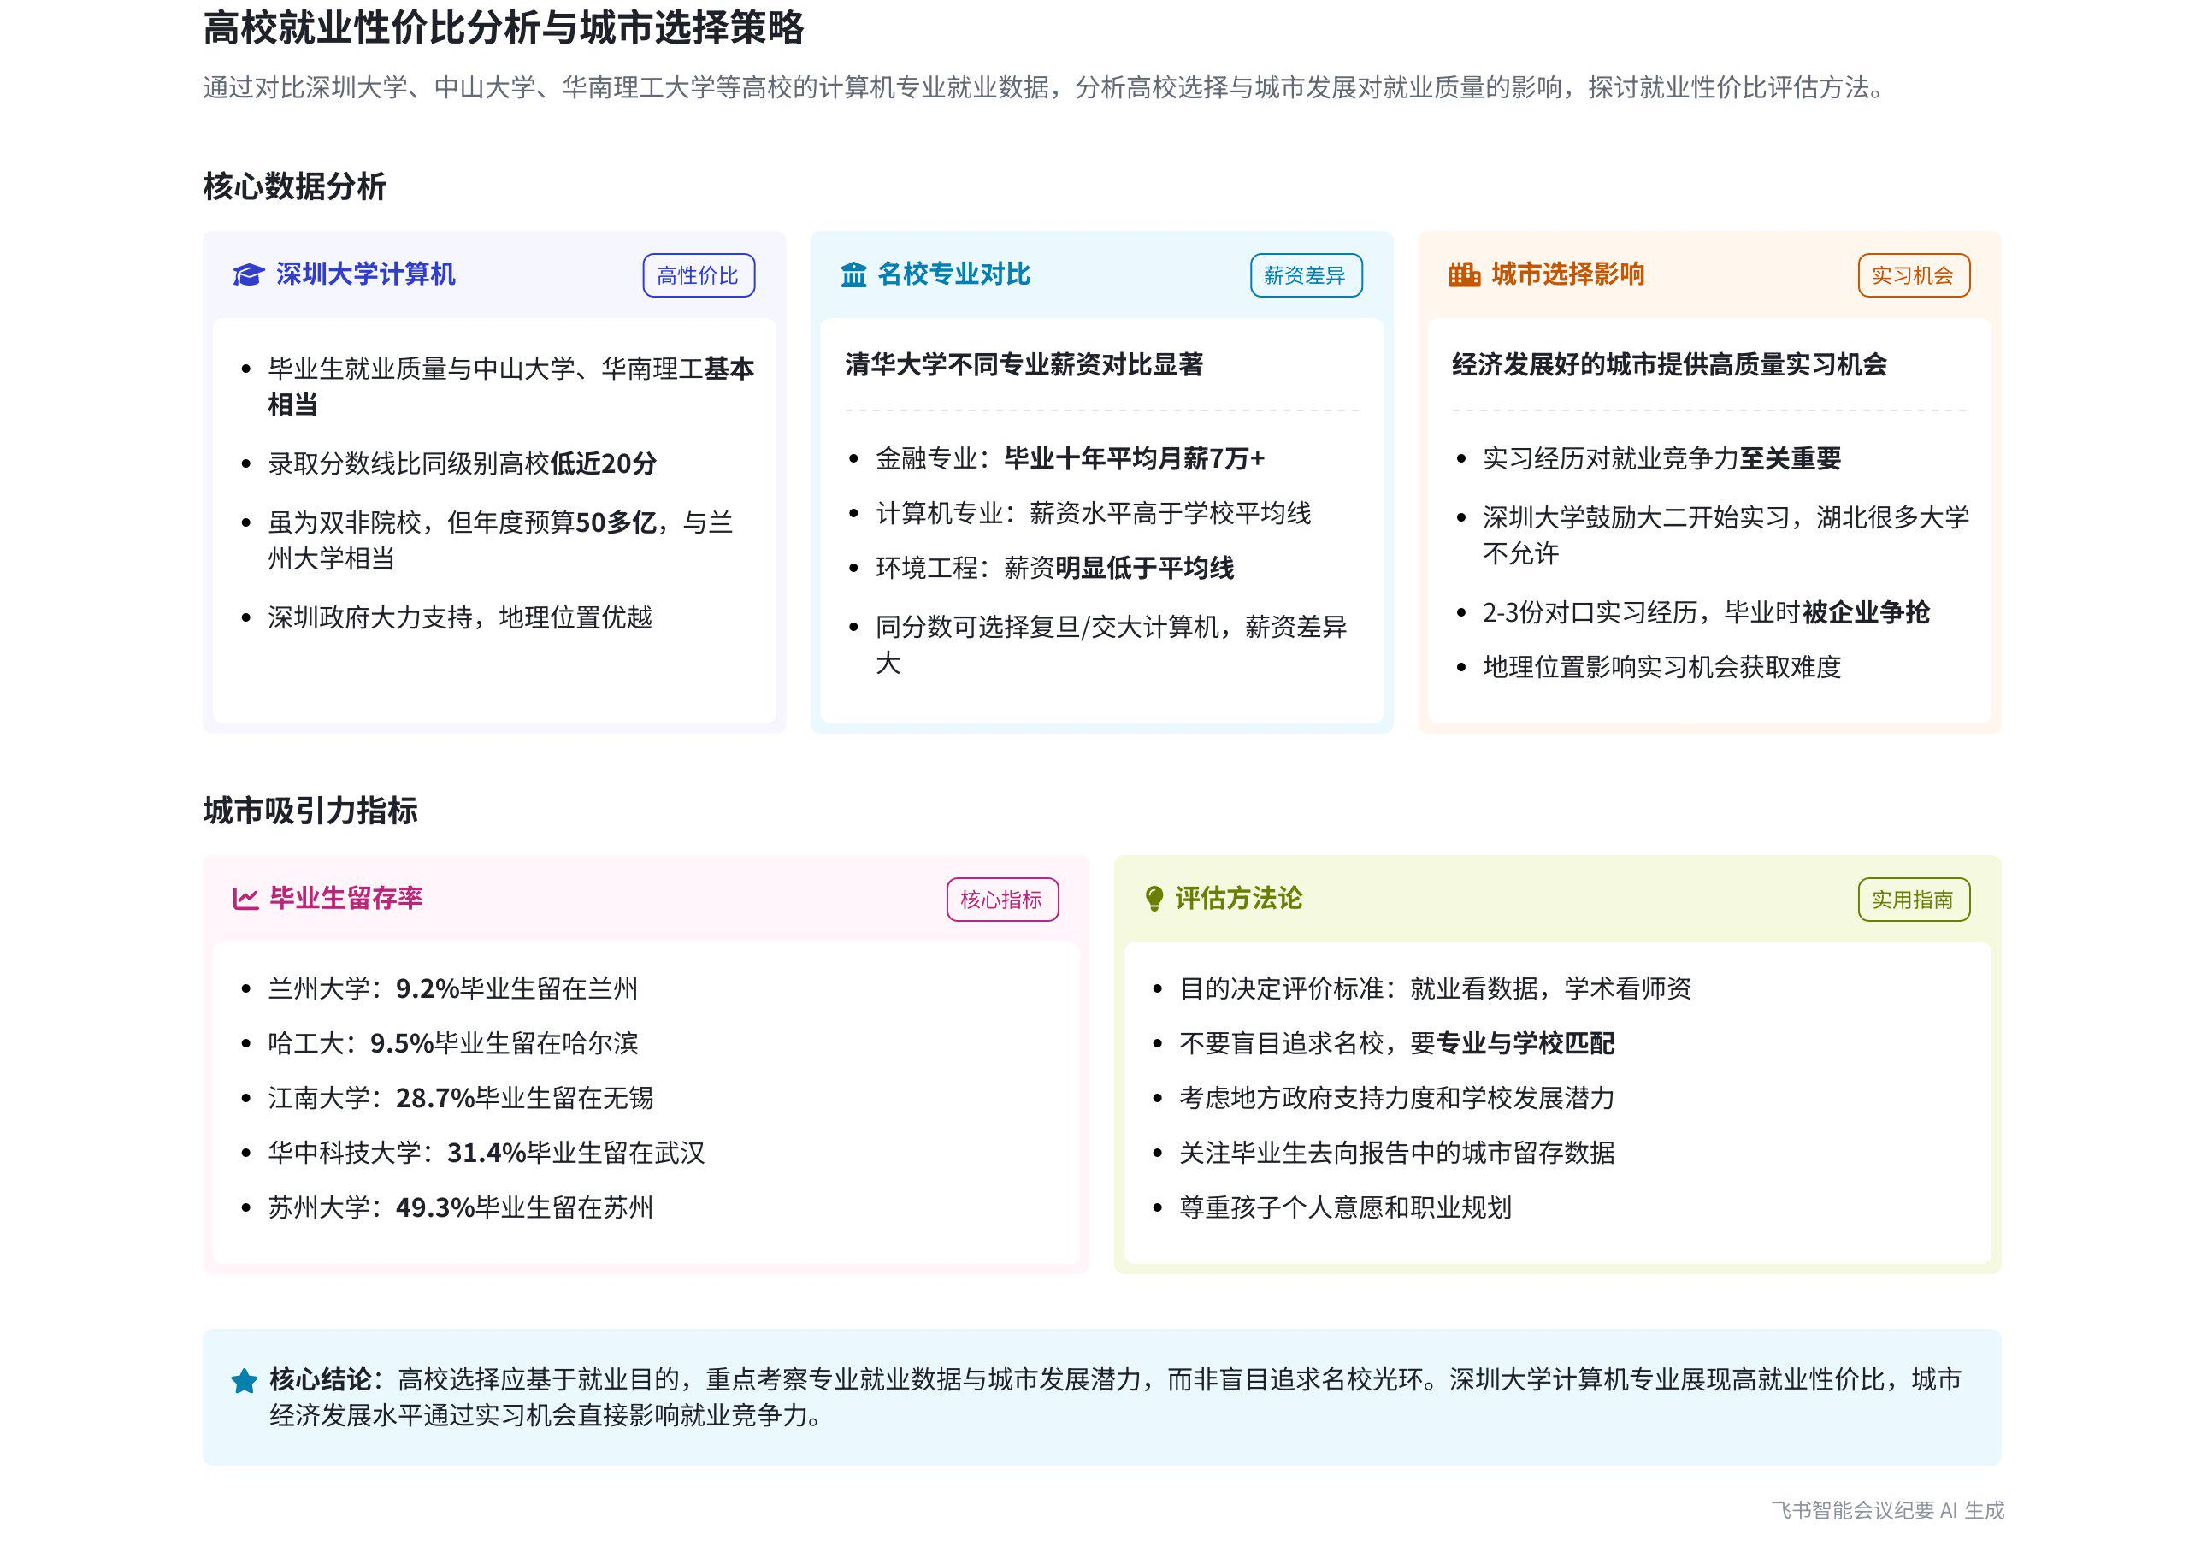
本次会议围绕学校专业选择和城市经济发展对学生的影响展开讨论，分析了不同学校专业的就业情况及城市经济发展对实习和就业的帮助，为学生和家长在报考学校和选择专业时提供参考，内容如下：
- 学校专业对比分析
- 深圳大学计算机专业
- 就业情况对比：说话人1指出，深圳大学计算机专业常与中山大学、华南理工大学的计算机专业作比较。从就业公司、岗位和薪资来看，三所学校计算机专业就业情况相近，但深圳大学是双非院校，录取分数比中山大学和华南理工大学低近 20 分。 | 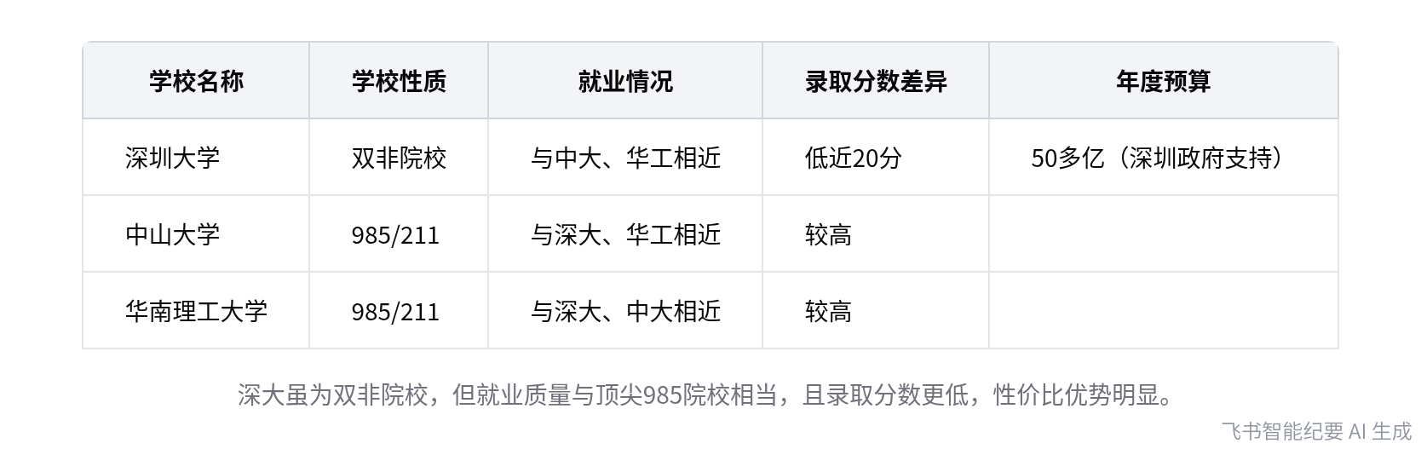  广东省三所高校计算机专业对比
- 学校潜力与支持：深圳大学虽为双非院校，但年度预算达 50 多亿，与兰州大学相当，资金主要来自深圳政府。深圳政府还投入 100 亿建设深圳大学附属医院。说话人1以纽约大学为例，说明地方政府支持对学校发展的重要性，认为深圳大学有潜力。
- 清华大学不同专业
- 金融专业优势：说话人1介绍，清华大学金融专业在中国金融界有绝对话语权，其毕业十年平均月薪 7 万多，金融专业校友会规模大，成员多为顶级投资公司创始人。
- 专业薪资差异：对比清华大学环境工程专业和计算机专业，环境工程专业薪资低于学校平均线，而金融和计算机专业高于平均线。这表明选择学校和专业时，需在保学校和保专业之间权衡。
- 其他学校计算机专业：说话人1建议查询复旦大学、上海交通大学计算机专业情况，指出能上清华大学环境工程专业的分数，可报考这两所学校的计算机专业，且薪资差异较大。
- 学校与专业选择考量因素
- 就业导向选择：说话人1认为，若送孩子上大学目的是就业，评价学校专业好坏应看就业数据；若为培养专业人才，如学者，则应关注师资。同时，要考虑孩子自身意愿。
- 案例说明：说话人1提及一位家长坚持孩子读清华最差专业也比去其他 985 大学强，对此表示应根据就业目的理性选择。
- 城市经济发展对学生的影响
- 实习机会差异
- 重要性体现：说话人1强调，城市经济发展对学生实习机会影响大。经济发达城市如苏州，能提供更多高质量实习机会，而兰州等城市较难获得外地实习机会。
- 学生利用情况：但部分学生即使在有实习机会的城市，也因课程安排等原因无法参与实习，如华中科技大学课程排到毕业前，学生无时间实习；而深圳大学从大二开始鼓励学生实习。
- 衡量城市经济发展指标
- 传统指标局限性：说话人1分析，GDP、城市人口、房价、人均收入等传统指标不能准确衡量城市经济发展情况，如哈尔滨 GDP 高但经济发展不一定比无锡好，温州房价高是因炒作，呼和浩特 GDP 和人均收入高但经济发展情况有待考量。  - 毕业生留地比例指标：说话人1提出，可通过毕业生留在当地的比例衡量城市经济发展对学生的吸引力和适配度。如兰州大学毕业生留在兰州的比例为 9.2%，深圳大学毕业生留在深圳的比例更高，上海立信会计学院、东华大学毕业生留在上海的比例也较高。通过对比不同学校毕业生留地比例，可对城市经济发展情况有基本认知。 | 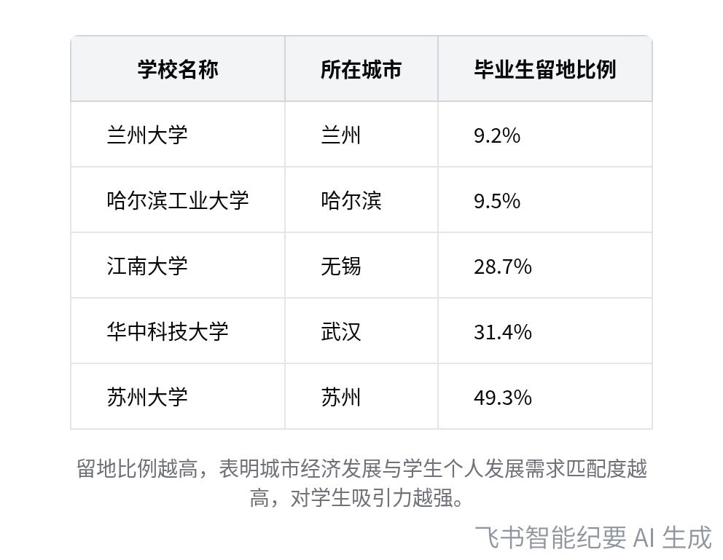  部分高校毕业生留地比例
[该类型的内容暂不支持下载]

智能章节
00:00 深圳大学计算机专业就业及发展潜力分析
本章节主要围绕深圳大学计算机专业展开。先提及深大宣传片用就业数据，还以马化腾、史玉柱为例。将其与中山大学、华南理工大学计算机专业对比，发现就业、薪资相近，但深大录取分低近20分。深大虽是双非院校，却有深圳政府大力支持，预算达50多亿，当地就业环境好，其计算机专业在当地很吃香。
06:09 清华不同专业就业薪资对比及择校建议
本章节以清华大学不同专业为例，对比了金融、环境工程、计算机等专业的就业薪资情况，指出清华金融专业在业界话语权大，毕业薪资高，环境工程专业则低于平均线。强调选校选专业时，若以就业为目的，可参考就业数据；若想培养专业人才，则应关注师资，同时也要考虑孩子的意愿。
09:56 城市经济发展对大学生实习就业的影响
本章节围绕城市经济发展对学生的影响展开讨论。有人认为城市经济好利于孩子发展，但需明确具体影响。经分析，关键在于提供实习机会，发达城市能提供更高质量实习机会，学生若抓住可积累技能，提升竞争力，利于就业，因而城市经济发展是选择学校时的重要考量因素。
16:37 以高校毕业生留城率衡量城市经济发展
本章节讨论如何评价城市经济发展，提及GDP、人口、房价、人均收入等指标均有不足。说话人提出用高校毕业生留当地比例衡量，让大家查询兰州大学、深圳大学等校毕业生留当地比例，还给出部分城市该数据排名，指出此数字高意味着城市发展与个人发展一致，能体现城市吸引力。
[该类型的内容暂不支持下载]

关键决策
本次会议为分享类会议，无关键决策。会议关键内容总结如下：
- 学校专业对比分析：对比了深圳大学、中山大学、华南理工大学的计算机专业就业情况，指出深圳大学虽为双非院校，但有地理和政府支持优势，当地就业环境好；还对比了清华大学不同专业的就业薪资，强调选校和专业时要考虑就业目的和孩子意愿。
- 城市经济发展对学生的影响：探讨城市经济发展对学生的影响，认为主要体现在提供实习和就业机会上，鼓励学生抓住机会积累实习经验；并提出用毕业生留在当地的比例衡量城市经济发展与个人发展的契合度。
[该类型的内容暂不支持下载]

金句时刻
「看学校，有时候的确是要看这个学校它的潜力，以及当地地方对这个学校的支持。」
—— 说话人 1，突出了选择学校时除了关注现有条件，还应重视学校潜力和地方支持这两个重要因素，具有独特洞察，能引发思考。

「如果把孩子送到大学的目的是为了就业，那评价一个学校的专业好不好，就看就业数据就完了，不用看别的。」
—— 说话人 1，明确了以就业为目的选校和专业时的关键衡量标准，简洁有力，能让读者快速理解核心观点。

「如果城市能够给学生提供很好的就业和实习机会，一定要抓住，这是当地经济发展好的重要竞争优势。」
—— 说话人 1，强调了抓住实习机会的重要性，以及城市经济发展与学生就业的关联，对学生有实际指导意义。
[该类型的内容暂不支持下载]

相关链接
- 妙记：42、教你看懂学校的就业性价比
- 文字记录
- 42、教你看懂学校的就业性价比 2026年1月22日

